Національний технічний університет України
«Київський політехнічний інститут»

Лабораторна робота № 3
з комп’ютерної електроніки

Роботу виконали
студенти 2-го курсу
Групи ІО-73
Бригади 9
Ашаєв Ю.М.
Гудзь А.М.

Київ-2009

Цель: изучить основные характеристики схем включения биполярного транзистора с общей базой и общим коллектором.
Теоретические сведения
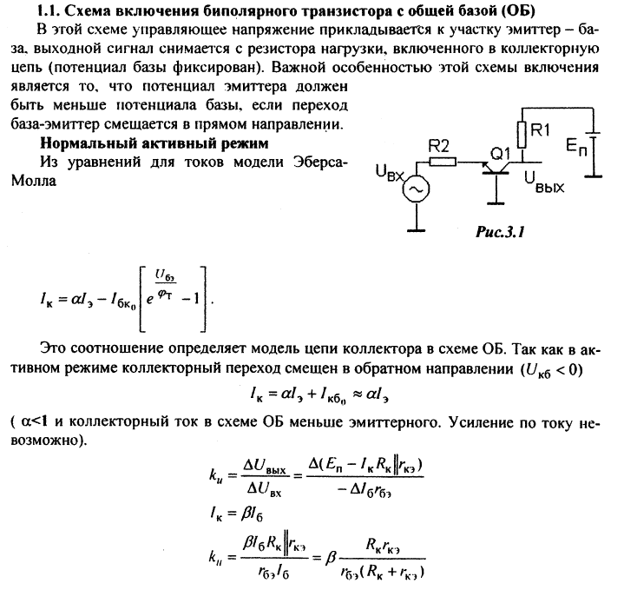
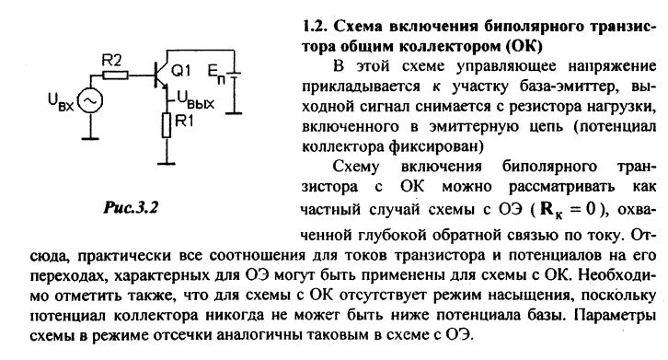

Задание

- Из перечня транзисторов моделирующей программы выбрать тип экспериментального транзистора по формуле Ntr=MOD25 (Nгр+Nбр+2)
2. Для ОБ Rk=100*(INT(Nбр/Nгр+2). Rэ=50*(INT(Nбр/Nгр+2)+4) для ОК.
3. Определить коэффициент усиления по току и напряжению.

Ход работы
Ntr=MOD25(73+9+2)=3
Rk=100*(INT(9/73+2)=200
Rэ=50*(INT(9/73+2)+4)=300

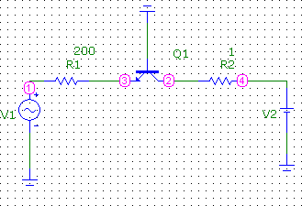
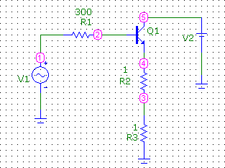

Переходная характеристика.
1.ОБ
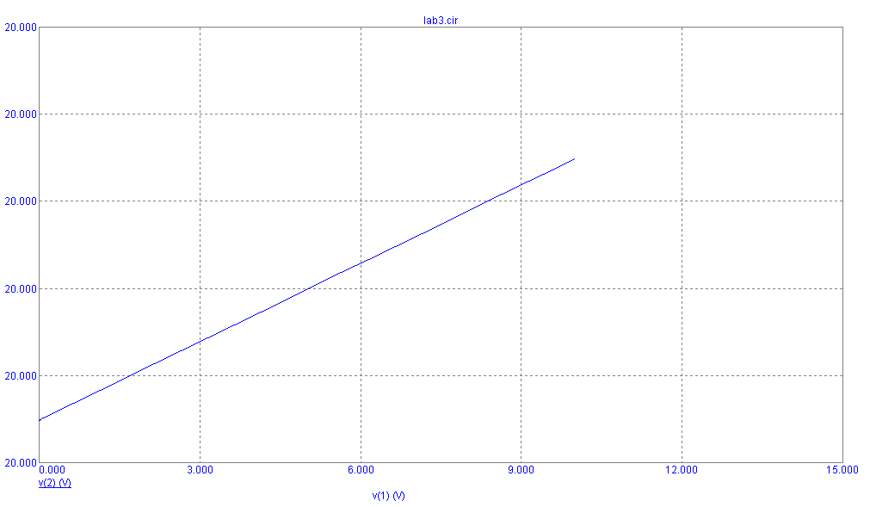
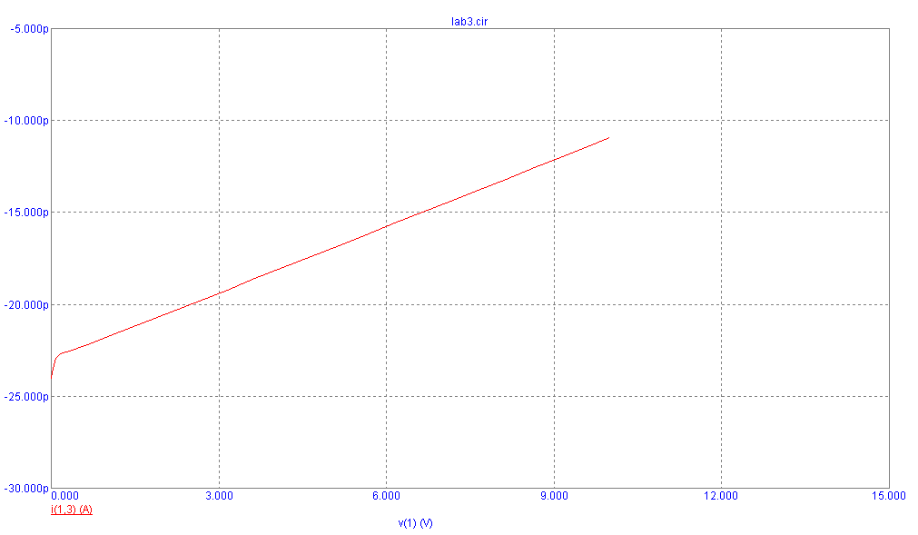
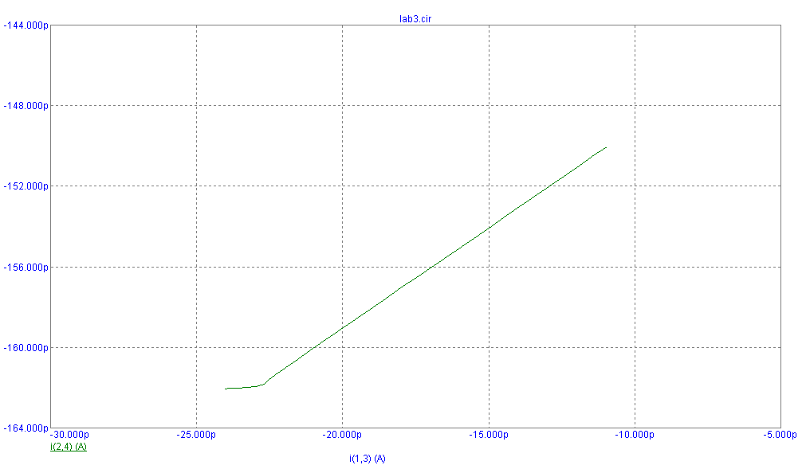

Ku=dU2/dU1=0
Ki=dI2/dI1=2p/2p=1

2.ОК

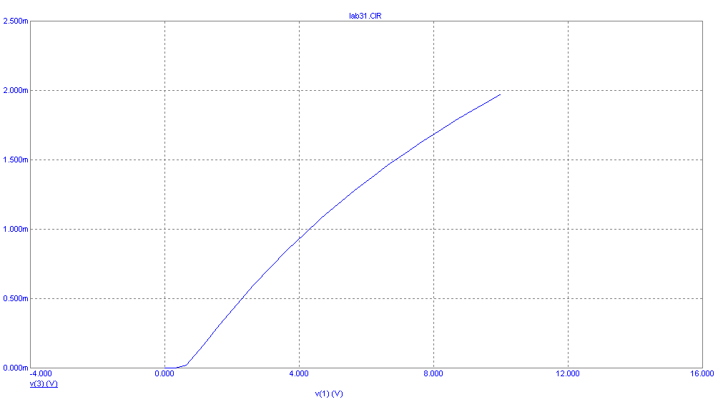

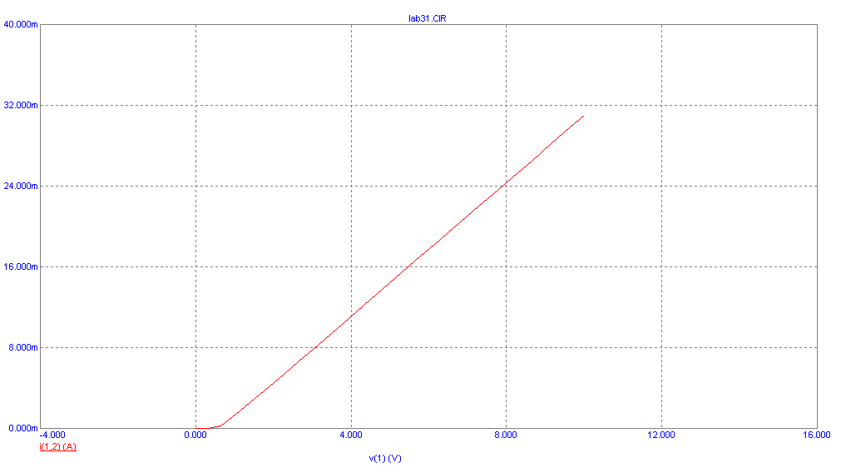

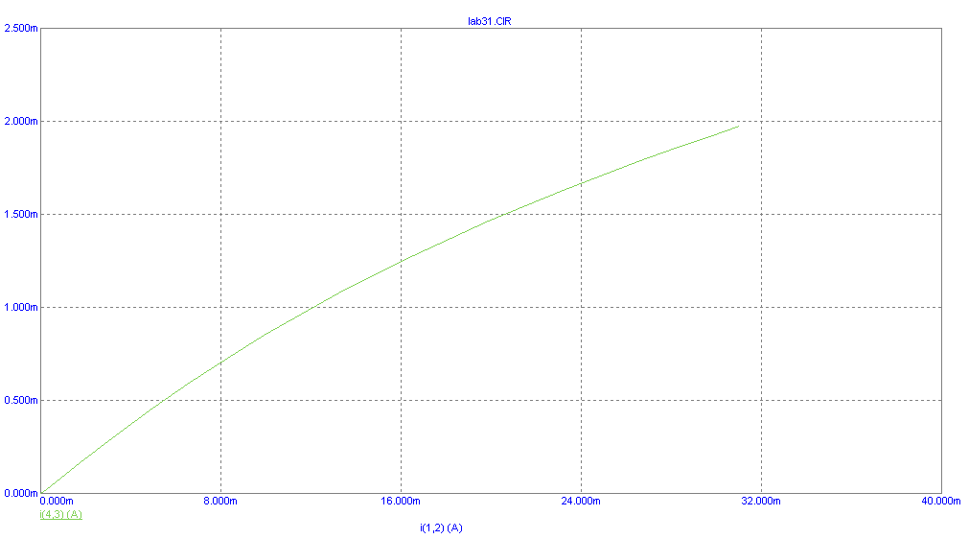

Ku=dU2/dU2=1.5/3.5=0.4
Ki=dI2/dI1=1/12=0.08
Вывод
Для схемы ОК нет режима насыщения так как потенциал не может быть ниже потенциала на базе. Коэффициенты усиления тока и напряжения вычисляются по графику, взяв 2 точки.

